
2025年山西省晋中市中考生物真题
一、选择题（共15个小题，每小题1分，共15分。在每个小题给出的四个选项中，只有一项符合题意，请选出并在答题卡上将该项涂黑。）
1. 长江鲟是国家一级保护野生动物，其结构和功能的基本单位是（ ）
A. 细胞 B. 组织 C. 系统 D. 个体
2. 2025年，我国科学家成功“拼”出小麦完整基因组“拼图”，该成果为小麦高产和粮食安全提供了重要科技支撑。小麦的基因主要存在于细胞的（ ）
A. 细胞壁 B. 细胞膜 C. 细胞质 D. 细胞核
3. 马的体细胞中有32对染色体，其卵细胞中的染色体数为（ ）
A. 8条 B. 16条 C. 32条 D. 64条
4. 小健使用显微镜观察洋葱鳞片叶表皮细胞时，看到的物像不够清晰（如下图），其原因可能是（ ）
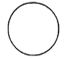
A. 目镜放大倍数太小 B. 物镜没有转换到位
C. 未调节细准焦螺旋 D. 标本未对准通光孔
黑鹳是世界濒危鸟类之一，对栖息环境要求极高，依赖清澈水域和丰富的鱼类资源生存。近年来，随着山西“一泓清水入黄河”生态修复项目的实施，一度罕见的黑鹳又回到汾河湿地。请完成下面小题。
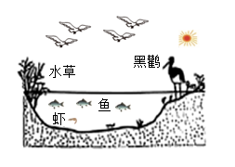
5. 上图为汾河湿地生态系统示意图，该生态系统的食物链中，能量流动的起点是（ ）
A. 黑鹳 B. 水草 C. 鱼 D. 虾
6. 黑鹳属于迁徙鸟类，以下特征与其飞行相适应的是（ ）
A. 卵生 B. 喙长且直 C. 腿细长 D. 前肢变成翼
7. 黑鹳重现汾河湿地体现了山西生态文明建设的显著成效。下列做法有利于保护湿地生态系统的是（ ）
A. 大量引入外来物种 B. 随意捕猎湿地动物
C. 建立水资源保护区 D. 过度开发旅游资源
8. 蒲公英果实顶端长有冠毛（如下图），像一把降落伞，可以随风飘散，这是为了（ ）
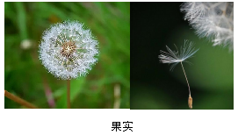
A 传播种子 B. 传播花粉 C. 吸引昆虫 D. 接受光照
9. “唯有牡丹真国色，花开时节动京城”是唐代诗人刘禹锡对牡丹的高度赞赏。依据图中牡丹的特征，可判断它属于（ ）
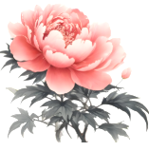
A. 苔藓植物 B. 蕨类植物 C. 被子植物 D. 裸子植物
10. 某班同学开展“给校园内植物挂牌”实践活动，图中所示为牡丹的标牌。标牌中最大的分类等级是（ ）
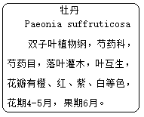
A. 纲 B. 科 C. 属 D. 种
11. 中药黄芪为山西道地药材，被《神农本草经》列为上品，以根入药。黄芪幼根生长主要依靠的部位是如图中的（ ）
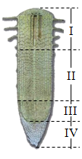
A. I和Ⅱ B. Ⅱ和Ⅲ C. Ⅲ和Ⅳ D. I和Ⅳ
12. 人工肾可帮助肾衰竭患者过滤血液，排出体内的代谢废物。如图为人工肾工作原理示意图，其中薄膜相当于人体肾脏中的（ ）
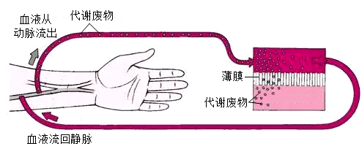
A. 肾静脉 B. 入球小动脉 C. 出球小动脉 D. 肾小球和肾小囊内壁
13. 科学家把一条不到2厘米长的涡虫切成279份，一周之后，每一份都能再生出一条新涡虫。涡虫再生形成不同组织的过程主要依赖（ ）
A. 细胞分裂和分化 B. 细胞衰老和死亡
C. 遗传物质的改变 D. 生活环境的改变
14. 下图是“绿叶在光下制造有机物”的部分实验步骤。相关叙述正确的是（ ）
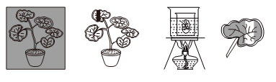
①黑暗处一昼夜②阳光下几小时③叶片脱色处理④观察实验现象
A. 步骤①目的是增加叶片中的淀粉
B. 步骤②说明该实验变量是黑纸片
C. 步骤③可使叶绿素溶解到清水中
D. 步骤④观察到叶片见光部分变蓝
15. 观察下图中猫和兔的双眼在头部的位置，根据它们的生活环境和习性，可推测（ ）

①猫双眼的位置更有利于它捕捉猎物
②兔双眼的位置更有利于它躲避敌害
③猫和兔是同一物种但没有共同祖先
④猫和兔双眼位置是自然选择的结果
A. ①②③ B. ①②④ C. ①③④ D. ②③④
二、非选择题（共3个小题，除标注外，每空1分，共35分。请将答案写在答题卡上的相应位置。）
16 甜瓜培育与引种
新疆的瓜田里，有一种被称为“老汉瓜”的甜瓜，口感软糯，甘甜多汁。它的缺点是皮薄如纸，不易储运。科研人员通过杂交技术选育出新品种，在保持风味的同时，将瓜皮硬度提升了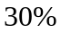，成功解决储运难题，以科技之力助农兴农。请运用所学知识，回答下列问题。（[ ]内填图中标号）
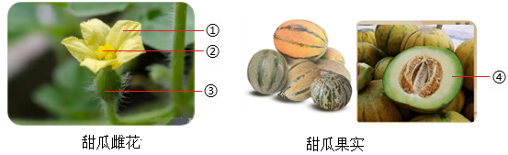
（1）科研人员培育甜瓜新品种时，进行人工授粉，将雄花花粉涂抹在雌花的[②]______上。受精后，[③]中的______发育为种子。
（2）甜瓜果实中的[④]主要是______组织，其中的有机物通过______（选填：“导管”或“筛管”）运输而来。
（3）甜瓜果实的厚皮和薄皮是一对______，科研人员选择果皮厚度不同的甜瓜进行杂交，培育新品种，这一技术利用了______的多样性。
（4）甲、乙两地果农将甜瓜新品种引种到当地，在甜瓜的生长季节，两地的主要自然条件如下表所示：
地点 | 土壤 | 降水量 | 光照条件 | 白天平均气温/℃ | 夜间平均气温/℃
甲地 | 基本相同且适宜 |  |  | 33 | 22
乙地 |  |  |  | 33 | 12
若甲、乙两地果农采用相同的方法栽培甜瓜，你认为______（选填：“甲地”或“乙地”）种植的甜瓜含糖量更高，请运用光合作用和呼吸作用的原理分析其原因：______。
（5）农业害虫会影响甜瓜的产量和品质。有人提出通过大量喷洒农药的方式防治害虫，这样做的危害是______（任答其一即可）。请你提出一条防治害虫的其他措施：______（任答其一即可）。
17. 从舌尖到脚尖
健康生活已成为一个备受关注的话题，合理饮食和科学运动有助于健康生活。请运用所学知识，回答下列问题。（[ ]内填图中标号）
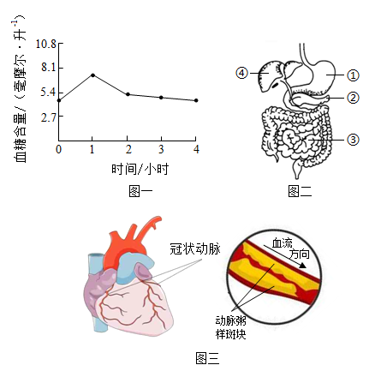
（1）图一为健康人的血糖（血液中的葡萄糖）含量变化曲线。据图分析，0~1小时血糖含量上升，是因为进食后葡萄糖通过图二中[③]______吸收进入血液；1~2小时血糖含量______，是因为[②]中胰岛分泌的______调节葡萄糖在体内的吸收、利用和转化等。
（2）血液中的一部分葡萄糖进入组织细胞后被分解，为人体生命活动提供______；暂时不用的葡萄糖被合成糖原贮存；多余的葡萄糖转变为脂肪等物质。
（3）冠状动脉是供给心脏血液的血管。如果血液中脂质含量过高，可能堆积在血管壁上，形成动脉粥样斑块（如图三），使该血管内径______，血流量______，导致心肌细胞缺少营养物质和______，进而引发冠心病。
（4）某男生13岁，身高166厘米，体重68公斤，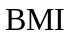（身体质量指数）=24．7（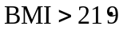即为超重）。请你为他提出一条合理的饮食建议：______（任答其一即可）。
（5）为提升全民健康素养，我国实施“体重管理年”活动。下表为人体不同活动的耗氧量。由此分析可知，在相同时间内，______活动更有利于减重。
活动 | 每小时耗氧量（升）
慢跑 | 120
坐 | 25
散步 | 60

18. 跨学科实践
在学校开展的“制作酸奶”项目式学习活动中，小康的实践过程如下；
【任务一】认识发酵菌种和发酵原理
（1）制作酸奶利用的菌种是乳酸菌。乳酸菌属于细菌，______（选填：“有”或“无”）成形的细胞核，生殖方式为______。
（2）发酵过程中，乳酸菌分解牛奶中的乳糖产生的酸性物质是______，该物质使牛奶中的酪蛋白凝固，奶液呈凝乳状态，使酸奶具有独特的口感。
【任务二】探究发酵剂对酸奶发酵的影响
小康查阅资料了解到：发酵剂（含乳酸菌）的种类和接种量都会影响酸奶的发酵效果；优质酸奶的凝乳状态为质地软硬适中。
探究1：不同发酵剂的发酵效率
（3）他选择①、②号两种发酵剂进行实验。实验中，除发酵剂种类不同外，其他条件相同且适宜，目的是______。实验结果如下图，据图分析，在一定时间内，______号发酵剂的发酵效率较高，依据是相______（任答其一即可）。
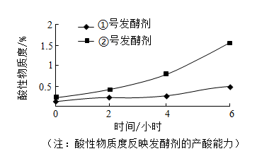
探究2：不同接种量对酸奶凝乳状态的影响
（4）他选择发酵效率较高的发酵剂，设置不同接种量进行实验，其他条件相同且适宜，结果如下表。由此可知，该发酵剂的最适接种量为______，因为此接种量下，酸奶的凝乳状态为______。
接种量 | 酸奶的凝乳状态
2% | 质地软
3% | 质地软硬适中
4% | 质地硬

【任务三】设计装置制作酸奶
（5）下图是小康设计的制作酸奶装置示意图。为确保发酵效果，依据乳酸菌发酵所需条件，该装置还应补充______（答出一点即可），理由是______。
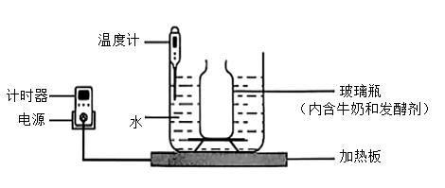
（6）制作酸奶时，先将牛奶煮沸，待冷却后再加入发酵剂。冷却的原因是______。制成的酸奶若不及时食用，应置于冰箱冷藏保存，理由是_________（任答其一即可）。

